Tillsynsbegäran – information om höga naturvärden och fridlysta arter i avverkningsanmälan A 12240-2025 i Heby kommun

Detta dokument behandlar höga naturvärden i avverkningsanmälan A 12240-2025 i Heby kommun. Denna avverkningsanmälan inkom 2025-03-13 14:01:47 och omfattar 5,5 ha.

Vi begär härmed att Skogsstyrelsen fattar beslut enligt miljöbalken som säkerställer att skogens höga naturvärden bevaras samt säkerställer att EU-lagstiftning efterlevs och att artskyddsbrott förhindras. Vi önskar även ta del av de ställningstaganden och beslut som myndigheterna meddelar till följd av aktuell avverkningsanmälan och föreningens inlaga (se 34 § förvaltningslagen).

Nedan beskrivs fynd av naturvårdsarter och fridlysta arter som gjorts i det avverkningsanmälda området.

# Naturvårdsarter

I avverkningsanmälan har följande 11 naturvårdsarter hittats: rynkskinn (VU), druvfingersvamp (NT), grantaggsvamp (NT), gultoppig fingersvamp (NT), ullticka (NT), barkticka (S), fjällig taggsvamp s.str. (S), platt fjädermossa (S), stekelbock (S), stor aspticka (S) och nattviol (§8). Av dessa är 5 rödlistade. För rödlistade arter har rödlistekategorin angivits inom parentes. Arter som är signalarter enligt Skogsstyrelsen har markerats med (S). För fridlysta arter anges även paragrafen i Artskyddsförordningen som arten är fridlyst enligt.

De påträffade naturvårdsarterna är ett tydligt kvitto på att detta rör sig om en skog med höga naturvärden. I Figur 1 visas en karta över det avverkningsanmälda området, där samtliga fyndplatser för naturvårdsarter som finns registrerade på Artportalen har markerats.

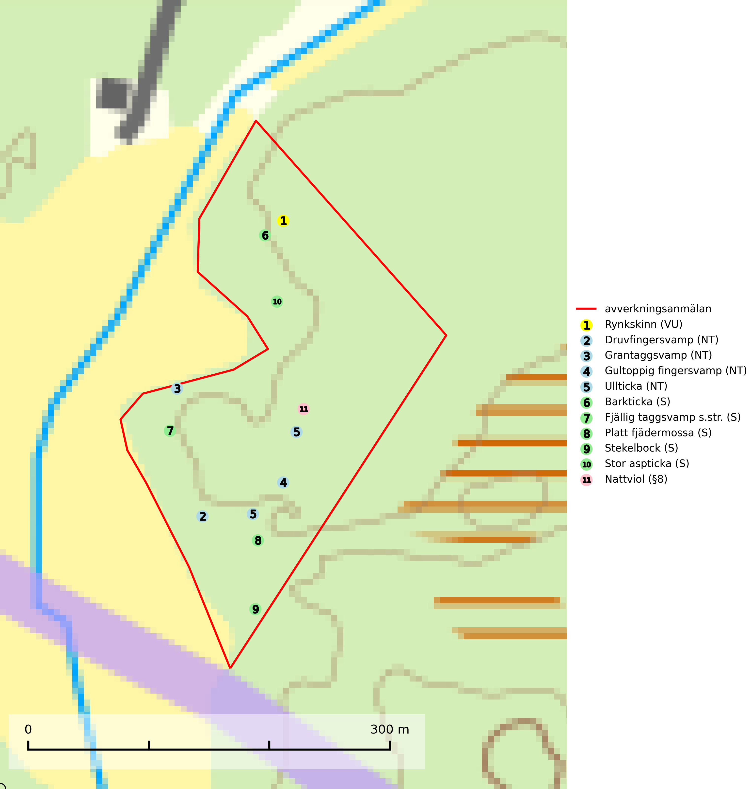

Figur 1. Fyndplatser för naturvårdsarter i det avverkningsanmälda området (röd linje). Markörer utan svart kant är placerade på fyndplatsen. Markörer med svart kant är placerade vid sidan av fyndplatsen och har ett svart streck som visar fyndplatsens exakta position. Kartans mittpunktskoordinat är N 6639678, E 601035 i SWEREF 99 TM.

**Druvfingersvamp (NT)** växer i skogar med lång skoglig kontinuitet och uppträder gärna på ytor med tunna humuslager och blottad mineraljord, t.ex. i sluttningar eller i närheten av stigar. Den är placerad högst upp i Skogsstyrelsens värdepyramid för bedömning av skog med höga naturvärden och all form av skogsavverkning innebär hot. Arten tål inte en slutavverkning och lokalerna bör undantas från rationella skogsbruksmetoder och inkluderas i formellt skyddad skog. Druvfingersvampar utgör en liten grupp snarlika arter, vilka utgör ett artkomplex som är under utredning. Gruppen omfattar minst fem olika arter i Sverige, men tills vidare behandlas druvfingersvamp här i en klassisk kollektiv bemärkelse som en enda art (SLU Artdatabanken, 2024; Nitare & Skogsstyrelsen, 2019).

**Grantaggsvamp (NT)** påträffas främst i mossiga och örtrika äldre granskogar på kalkrik mark i något fuktiga lägen, och i norr även i mager tallskog med lång kontinuitet. Arten missgynnas generellt av trakthyggesbruket och en långsiktig tillgång till värdträd bör säkras genom att man undviker att avverka kända växtplatser (SLU Artdatabanken, 2024).

**Gultoppig fingersvamp (NT)** bildar mykorrhiza med gran i örtrik äldre barrskog. Den är något kalkgynnad och föredrar bördiga granskogar av lågörtstyp. Svampen hotas främst av skogsavverkning och tycks försvinna efter slutavverkning, markberedning och plantering. Skogsområden med arten bör undantas från storskaligt skogsbruk. Slutavverkning, kraftig gallring och skogsgödsling måste undvikas, liksom körning med tunga maskiner (SLU Artdatabanken, 2024).

**Rynkskinn (VU)**, rödlistad som sårbar, är en vednedbrytare som växer på grova granlågor och ingår i en karaktäristisk association av vedsvampar knutna till urskogsartade barrskogar. Den har klassificerats som en “urskogsindikator” och är placerad i toppen av Skogsstyrelsens värdepyramid för bedömning av skog med höga naturvärden. Allt tyder på att rynkskinn är mycket känslig för skogliga ingrepp (Nitare & Skogsstyrelsen, 2019; SLU Artdatabanken, 2024).

**Stor aspticka** är knuten till gamla levande aspar och orsakar karaktäristiska inbuktningar i stammen (så kallad nekroser). Slutavverknings- och gallringsåtgärder i löv- och blandskogsbestånd som innebär att tillgången på grov asp minskar är ett hot mot arten. Det är viktigt att äldre aspar och aspbestånd sparas och för att gynna arten på sikt bör aspinslagen i t.ex. bergbranter, raviner, skogsbryn och kring äldre odlingsmarker generellt sparas i större utsträckning än vad som görs idag (SLU Artdatabanken, 2024; Nitare & Skogsstyrelsen, 2019).

**Ullticka (NT)** är knuten till restbestånd av barrnaturskog och förekommer med ett tydligt optimum i orörda eller måttligt påverkade gamla granskogar där det föreligger viss kontinuitet av grov död ved. Ullticka är en bra signalart inom hela sitt utbredningsområde och i södra Sverige är den sällsynt och en god signalart för skyddsvärda granskogsmiljöer. Den hotas av avverkning och fragmentering av naturskog och äldre granskog med lång trädkontinuitet. På ullticka kan ibland ulltickeporing (VU) påträffas - det är en sällsynt ticka som nyligen delats upp i tre olika arter: *Skeletocutis brevispora* (ulltickeporing)*, Skeletocutis delicata och Skeletocutis exilis*. De två sistnämnda arterna står för närvarande (2020) som ej bedömda i rödlistan (SLU Artdatabanken, 2024; Nitare & Skogsstyrelsen, 2019; Miettinen & Niemelä, 2018).

# Fridlysta arter

Följande fridlysta arter har sina livsmiljöer och växtplatser i den avverkningsanmälda skogen: nattviol (§8).